Министерство науки и высшего образования
Российской Федерации

ФЕДЕРАЛЬНОЕ ГОСУДАРСТВЕННОЕ
БЮДЖЕТНОЕ ОБРАЗОВАТЕЛЬНОЕ УЧРЕЖДЕНИЕ
ВЫСШЕГО ОБРАЗОВАНИЯ

«ВЯТСКИЙ ГОСУДАРСТВЕННЫЙ УНИВЕРСИТЕТ»

Факультет автоматики и вычислительной техники
Кафедра радиоэлектронных средств

Отчёт по дисциплине
«Аппаратные средства вычислительной техники»
Лабораторная работа №4
Вариант 10

Выполнил: | студент группы ИНБб-3301 |  | ______________ |  | /Н.А.Ниязов /
Проверил: | преподаватель кафедры РЭС |  | ______________ |  | /М.А. Земцов/

Киров 2026
Цель работы: знакомство с технологией применения языка ассемблера при разработке программного обеспечения на языках высокого уровня.

Индивидуальное задание:
1 Сформировать проект консольного приложения с использованием
модуля на основе языка ассемблера.
2 Разработать основной модуль приложения. Основной модуль
обеспечивает ввод данных, вызов подпрограммы ассемблера и вывод
результата.
3 Добавить в проект модуль на языке ассемблера. Разработать
подпрограмму на языке ассемблера в соответствии с вариантом (табл. 3).
4 Добавить в проект модуль на языке Си. Разработать функцию на языке
высокого уровня в соответствии с вариантом.
5 Обеспечить вызов подпрограммы ассемблера из основного модуля на
языке С++. Основной модуль обеспечивает ввод данных и вывод результата.
6 Осуществить вызов функции языка Си из модуля ассемблера.
7 Проверить работу приложения в режиме отладки. Записать содержимое стека перед вызовом подпрограммы ассемблера и функции Си.

Таблица 1 – Варианты заданий
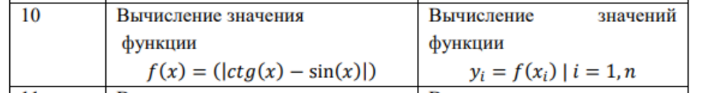
Написали код программы на Ассемблере:
.586
.model flat, C

.data
sum REAL8 0.0
temp REAL8 0.0
i_val DWORD 0
debug_msg DB "i=%d", 10, 0

.code
EXTERN element:PROC
PUBLIC calc

calc PROC
push ebp
mov ebp, esp
sub esp, 8 ; выделяем место для локальной переменной (результат)

finit

; sum = 0.0
fldz
fstp sum

mov i_val, 1
mov ecx, [ebp+8] ; n

loop_start:
; ТУТ БРЕЙКПОИНТ 2 (нажми F9 на этой строке в asm файле)

push ecx ; сохраняем счётчик циклов

; Параметры для element: x (double), затем i (int)
push DWORD PTR [ebp+16] ; старшие 4 байта x
push DWORD PTR [ebp+12] ; младшие 4 байта x
push i_val ; i

call element
add esp, 12 ; очистка стека

; сохраняем результат из ST(0) в temp
fstp temp

; sum = sum + temp
fld sum
fadd temp
fstp sum

pop ecx

inc i_val
loop loop_start

; загружаем результат
fld sum

mov esp, ebp
pop ebp
ret
calc ENDP

END

Написали код на си
#include <math.h>

double element(int i, double x)
{
double xi = x * i;
double s = sin(xi);

// ЗДЕСЬ БРЕЙКПОИНТ 3
if (fabs(s) < 1e-10)
return 0.0;

double result = cos(xi) / s - sin(xi);
return fabs(result); // ? модуль!
}

Код на си++
#include <iostream>
#include <windows.h>
using namespace std;

extern "C" double calc(int n, double x);

int main() {
SetConsoleOutputCP(1251);
SetConsoleCP(1251);

int n;
double x;

cout << "Введите x и n: ";
cin >> x >> n;

// ТУТ СТАВИМ БРЕЙКПОИНТ 1
double result = calc(n, x); // ← клик левой кнопкой на этой строке

cout << "Результат = " << result << endl;

system("pause"); // чтобы окно не закрылось
return 0;
}

Рисунок 1 – Код программы
Рисунок 2 – Верификация результатов (регистры)
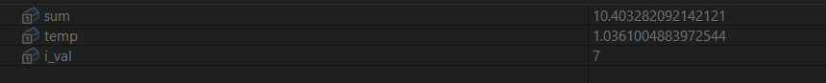
Рисунок 3 – Верификация результатов (контрольные значения)
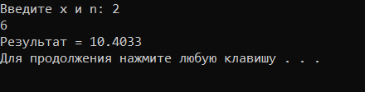
Рисунок 3 – Верификация результатов (консоль)

Структура проекта
Проект
├── main.cpp ← главный модуль (C++) — ввод/вывод
├── module.asm ← модуль ассемблера — организация цикла и суммирование
└── func.c ← модуль Си — вычисление функции |ctg(x) - sin(x)|

Выводы:
В ходе выполнения лабораторной работы были получены следующие результаты:
Разработан многомодульный проект, состоящий из трёх модулей:
main.cpp — на C++ (ввод/вывод)
calc.asm — на ассемблере (цикл и суммирование)
element.c — на C (вычисление функции)
Реализовано взаимодействие модулей:
Из C++ вызвана функция ассемблера с помощью extern "C"
Из ассемблера вызвана функция C с помощью EXTERN и call
Освоена передача параметров через стек в соответствии с соглашением cdecl:
Параметры передаются справа налево
int занимает 4 байта
double занимает 8 байт (передаётся как два dword)
Результат возвращается в регистре ST(0) сопроцессора
Проанализировано содержимое стека перед вызовом функций:
Адрес возврата сохраняется по [ebp+4]
Параметры доступны по [ebp+8], [ebp+12], [ebp+16]
Проведена верификация — результаты программы совпадают с теоретическими расчётами с точностью до 10⁻⁵.
Таким образом, цель работы достигнута. Освоена технология смешанного программирования на языках C++/C и ассемблера в рамках многомодульного проекта.

